机电询价函022601-022634 PPR
Pedido de cotação para materiais de Eletromecânica
22601-22634 PPR
日期：2018年1月2日
Data: 2 de Jan. de 2018
事项：给水机房阀门询价
Assunto: Pedido de cotação para Válvulas da sala tecnica de abastecimento de água
我们是佛得角综合娱乐城项目总承包施工单位，得知贵司出售询价产品，我们希望得到您具有诚意的价格，能够促成我们的进一步合作。
A nossa empresa, empreiteiro geral da obra “Projecto Complexo Turístico, no Ilhéu de Santa Maria e Gamboa" na Praia - Cabo Verde, serve-se do presente para solicitar a vossa melhor cotação do material supra referido podendo assim contribuir para uma cooperação mutua.
序号 Número | 名称 | 规格/参数 | 参考图片 | 单位 | 工程量 | 单价 | 小计
 | Descrição | Especificação/parâmetro | Imagem do material | Unidade | Quantidade | preço unitário em | Subtotal
02-26.1 | 旋翼式法兰水表  Rotor flanged water meter  Medidor de fluxo flangeado com rotor. | DN150，PN10，阀体，铸铁valve body，cast iron  DN150，PN10: Textura: ferro fundido | 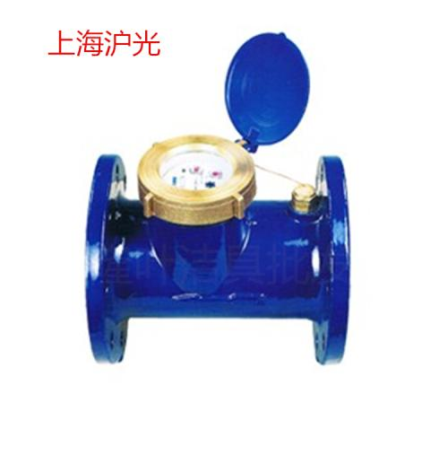 | 个  Un. | 1
02-26.2 | 旋翼式丝扣水表  Rotor flanged water meter  Medidor de fluxo flangeado com rotor. | DN75，PN10，阀体，铸铁valve body，cast iron  DN75，PN10 Textura: ferro fundido. | 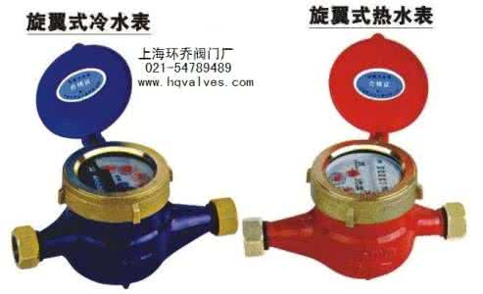 | 个  Un | 1
02-26.3 | 旋翼式丝扣水表  Rotor flanged water meter  Medidor de fluxo flangeado com rotor. | DN63，PN10，阀体，铸铁valve body，cast iron  DN63，PN10: Textura: ferro fundido. |  | 个  Un. | 2
02-26.4 | 法兰止回阀  Flanged check valve.  Válvula de retenção flangeada. | DN150，PN10，铜brass  bronze. | 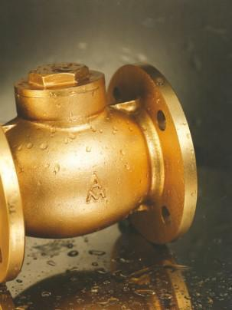 | 个  Un. | 1
02-26.5 | PPR止回阀  PPR check valve.  Válvula de retenção PPR. | DN63，PN10，铜brass  bronze. | 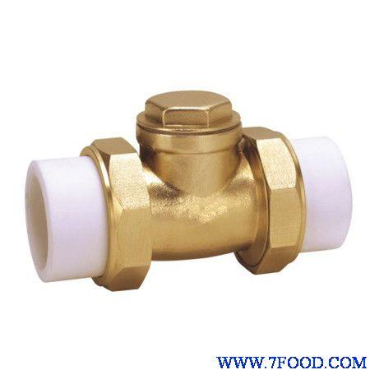 | 个  Un. | 2
02-26.6 | PPR止回阀  PPR check valve.  Válvula de retenção PPR. | DN75，PN10，铜brass  bronze. |  | 个  Un. | 1
02-26.7 | 减压阀  Pressure Reducing Valve.  Válvula de redução de pressão. | DN63，PN10，不锈钢  Stainless  Aço inoxidável | 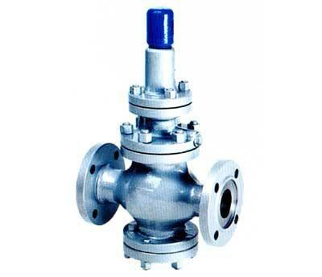 | 个  Un. | 1
02-26.8 | 减压阀  Pressure Reducing Valve.  Válvula de redução de pressão. | DN40，PN10，，黄铜  Brass  bronze. | 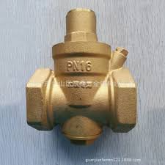 | 个  Un. | 5
02-26.9 | 减压阀  Pressure Reducing Valve.  Válvula de redução de pressão. | DN32，PN10，黄铜  Brass  bronze. |  | 个  Un. | 1
02-26.10 | 浮球阀  Float valve  Válvula bóia. | DN63，PN10，不锈钢或黄铜  Stainless or brass  Aço inoxidável ou bronze. | 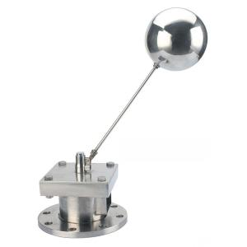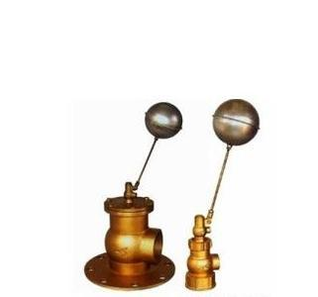 | 个  Un. | 2
02-26.11 | PPR球阀  PPR ball valve  Válvula de esfera. | DN75，PN10，铜brass  bronze. | 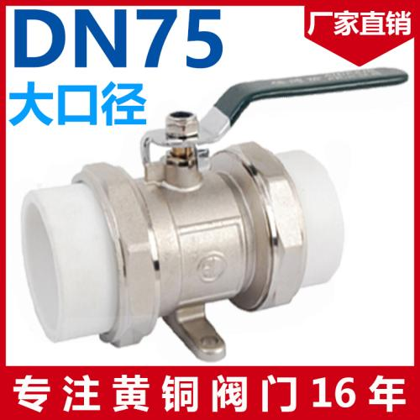 | 个  Un. | 1
02-26.12 | PPR球阀  PPR ball valve  Válvula de esfera. | DN63，PN10，铜brass  bronze. |  | 个  Un. | 6
02-26.13 | PPR闸阀  Gate valve  Válvula de gaveta. | DN40，PN10，PPR | 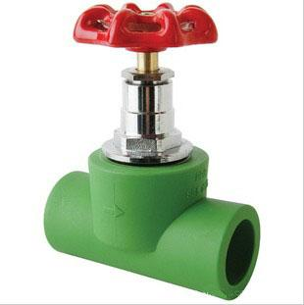 | 个  Un. | 9
02-26.14 | PPR闸阀  Gate valve  Válvula de gaveta. | DN32，PN10，PPR |  | 个  Un. | 2
02-26.15 | PPR法兰  PPR flange  Flange PPR. | DN150，PN10，PPR | 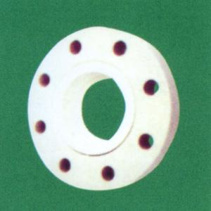  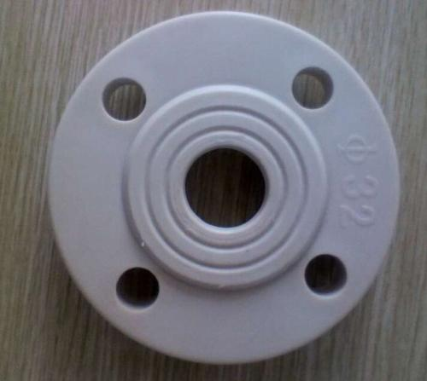 | 个  Un. | 6
02-26.16 | PPR法兰  PPR flange  Flange PPR. | DN75，PN10，PPR |  | 个  Un. | 6
02-26.17 | PPR法兰  PPR flange  Flange PPR. | DN63，PN10，PPR |  | 个  Un. | 10
02-26.18 | 法兰垫  Flange washer  Junta de flange | DN150，聚四氟乙烯垫片.  PTFE gasket.  Junta de teflon | 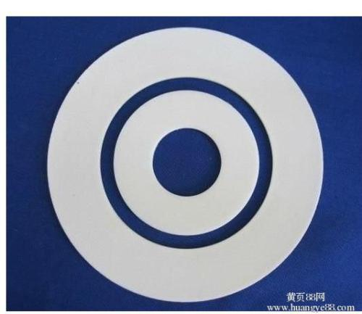 | 个  Un. | 6
02-26.19 | 法兰垫  Flange washer  Junta de flange. | DN75，聚四氟乙烯垫片.  PTFE gasket.  Junta de teflon |  | 个  Un. | 6
02-26.20 | 法兰垫  Flange washer  Junta de flange. | DN63，聚四氟乙烯垫片.  PTFE gasket.  Junta de teflon |  | 个  Un. | 10
02-26.21 | 法兰用六角螺栓  Hexagonal bolt for flange  Parafuso hexagonal para flange. | M16x60，镀锌钢，带一个不锈钢螺母，一个不锈钢平垫  M16x60, stainless steel, with one stainless steel nut, one stainless steel flat cushion.  M16x60, aço inoxidável, com uma porca de aço inoxidável, uma junta plana de aço inoxidável. | 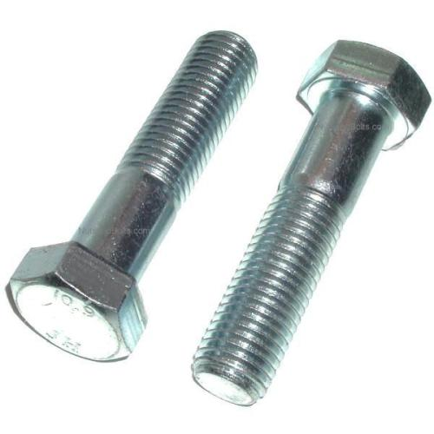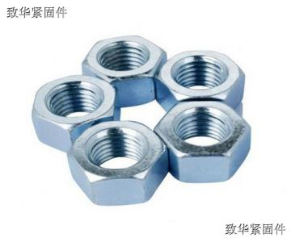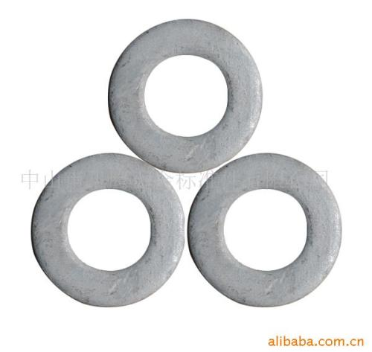 | 个  Un. | 64
02-26.22 | 法兰用六角螺栓  Hexagonal bolt for flange  Parafuso hexagonal para flange. | M20x75，镀锌钢，带一个不锈钢螺母，一个不锈钢平垫  M20x75, stainless steel, with one stainless steel nut, one stainless steel flat cushion.  M20x75, aço inoxidável, com uma porca de aço inoxidável, uma junta plana de aço inoxidáve. |  | 个  Un. | 48
02-26.23 | 正三通  Tê simples. | DN75，PN10，PPR | 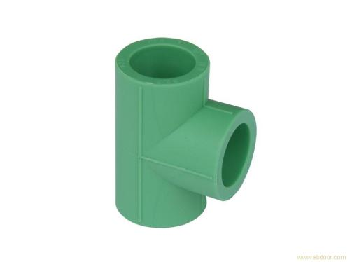 | 个  Un. | 1
02-26.24 | ,异径三通  Tê de redução. | DN63x40，PN10，PPR | 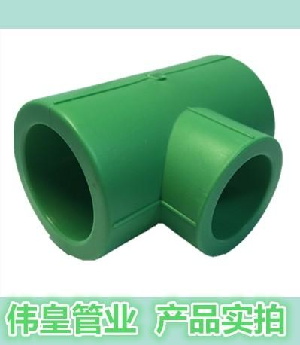 | 个  Un. | 2
02-26.25 | 变径直接  Redutor  Concêntrico. | DN75x63，PN10，PPR | 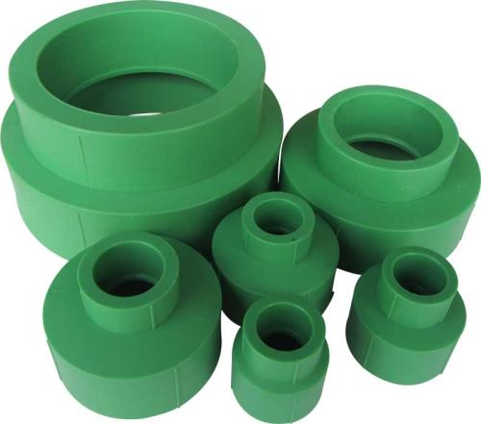 | 个  Un. | 2
02-26.26 | 变径直接  Redutor  Concêntrico. | DN63x40，PN10，PPR |  |  | 1
02-26.27 | 变径直接  Redutor  Concêntrico. | DN40x32，PN10，PPR |  |  | 1
02-26.28 | 90°弯头  Joelho de 90° | DN63，PN10，PPR | 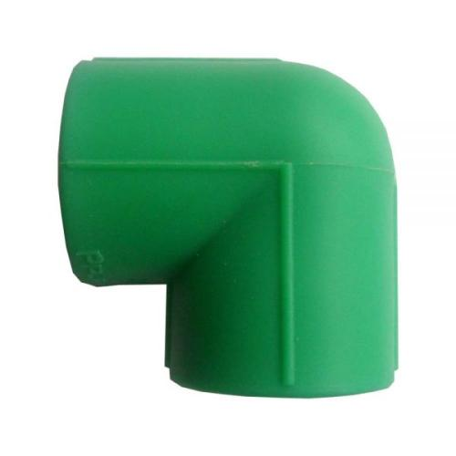 |  | 12
02-26.29 | 90°弯头  Joelho de 90° | DN40，PN10，PPR |  |  | 10
02-26.30 | 90°弯头  Joelho de 90° | DN32，PN10，PPR |  |  | 14
02-26.31 | 直接  União simples. | DN63，PN10，PPR | 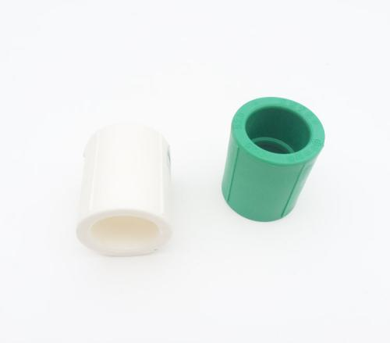 |  | 25
02-26.32 | 直接  União simples. | DN32，PN10，PPR |  |  | 10
 | Important Note:  Nota importante: | 请厂家提供产品样册Please provide the quotations accompanied with the product catalog.  Forneça a cotação acompanhada do catálogo de produtos.

报价为CIF价格（PRAIA）或到工地现场价，我们具备免税资质，进口环节涉及的关税及增值税报价时不考虑。
O preço cotado deve ser o preço CIF (ate o Porto da Praia) ou o da entrega na obra. O Projecto tem isenção da taxa e IVA e esta não deve ser considerada na proposta.
报价请标明交货地点及付款条件，并发送产品认证、说明、检测报告等相关信息。
O local de entrega e as condições de pagamento devem constar da cotação. Agradecemos o envio da Ficha Técnica, Certificado da Conformidade e Declaração de Desempenho.
最后，致以我们最诚挚的问候。
Sem mais, despedimos-nos com os melhores cumprimentos.

佛得角综合娱乐城项目部
Projecto Turístico Integrado do Ilhéu de St. Maria e Gamboa Cidade da Praia, Cabo Verde

